گزارشکار آزمایشگاه معماری جلسه 5

آرمین افضلی 400521054

محمدصالح پژند 400521171

در این آزمایش قصد داریم به وسیله یک پورت سریال یک داده 8 بیتی را انتقال بدهیم و در سیستم آن را بخوانیم.

برای این کار از دو پراسس استفاده میکنیم یکی برای ساختن کلاک مناسب هماهنگ با استاندارد ها و یکی برای پیاده سازی برنامه اصلی. ما در اینجا با 115200 bauds کار میکنیم. پس باید کلاک اصلی دستگاه را 357 بار کند بکنیم؛ پس هر 173 سیکل کلاک مد نظر را not میکنیم.

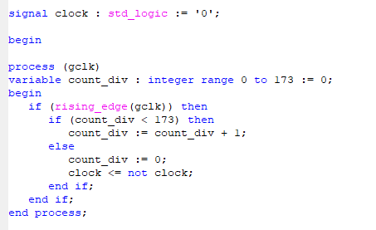

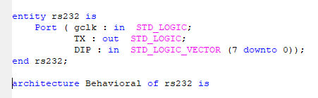

برای شروع کلاک برد(gclock) را به عنوان ورودی تعریف میکنیم. خروجی TX هم اطلاعات را به صورت سریال انتقال میدهد. ورودی 8 بیتی هم از dip switch گرفته میشود.

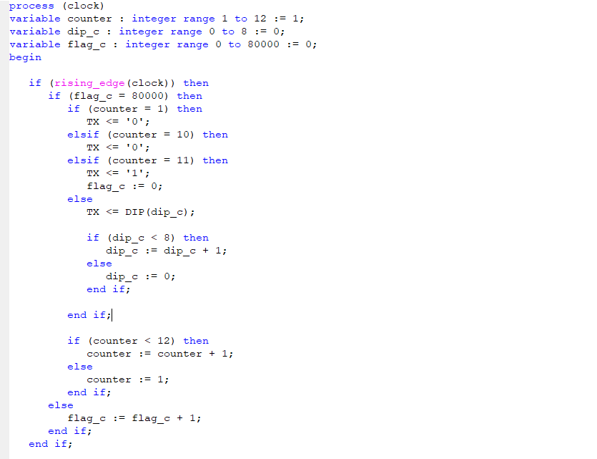

برای فرستادن اطلاعات باید ابتدا یک بیت 0 بفرستیم به نشانه استارت شدن . سپس 8 بیت دیتای dip switch ها را وارد میکنیم. در انتها باید یک بیت 0 دیگر برای stop کردن میفرستیم و بعد از ان 1 فرستاده میشود که همان استیت ابتدایی برنامه است، در مجموع 11 بیت؛ پس یک شمارنده از 1 تا 11 در نظر میگیریم و با خواندن هر بیت به ان یکی اضافه میکنیم. یک شمارنده dip_c (از 0 تا 7) برای انتخاب بیت ورودی و ذخیره ان در خروجی است. علاوه بر این برای اینکه خروجی هر یک ثانیه یکبار فرستاده شود یک شمارنده قرار میدهیم که هر 80000 سیکل کلاک یکبار خروجی را ارسال کند که در نتیجه خروجی تقریبا هر یک ثانیه یک بار ارسال میشود

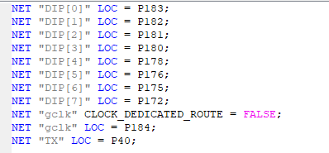

در انتها ورودی ها را به dip switch ها و خروجی را به پایه خروجی پورت سریال مپ میکنیم.